Maatschappelijk relevante

co-creatie in Living Labs
met behulp van Expertise- en Valorisatiemanagement

Hans de Bruin en Gabriëlle Rossing

Uitgangspunten

Maatschappelijke relevantie in een netwerksamenleving
Sneller dan voorheen verandert de maatschappij en worden we geconfronteerd met complexe uitdagingen door onder andere globalisering en klimaatverandering. Deze uitdagingen zijn wicked van aard: het zijn complexe, niet scherp te definiëren uitdagingen waarvoor geen eenduidige oplossingen te vinden zijn. Om hier adequaat aan te werken hebben wij elkaar nodig: overheden, bedrijven, organisaties en burgers moeten op een slimme manier gaan samenwerken en expertise met elkaar delen. Dit zal het meest effectief gebeuren in transdisciplinaire, organisatie-overstijgende netwerken. Het delen van expertise (kennis, inzichten, kwaliteiten, etc.) leidt tot win-winsituaties: enerzijds dragen organisaties die kennis delen bij aan het vinden van oplossingen voor uitdagingen, anderzijds verbinden zij zich door die kennisdeling sterker met het kennisnetwerk.
Met andere woorden, de focus van verantwoording naar elkaar (“doe ik de dingen goed?”) moet worden verlegd naar validatie en vertrouwen in elkaar (“doen we gezamenlijk de goede dingen?”). We moeten leren inzien wat onze unieke rol in het grotere geheel is en hoe we in gezamenlijkheid aan maatschappelijk relevante uitdagingen kunnen werken.

Met systeembenadering naar wenselijke ontwikkelingen toewerken
A systems approach begins when first you see the world through the eyes of another. C.W. Churchman, 1968

Systeembenadering is bij uitstek de benadering om aan wicked problems te werken en ‘gezamenlijk de goede dingen te doen’: men verkrijgt inzicht in hoe entiteiten (personen, organisaties, machines, etc.) denken of tegen een bepaalde situatie aankijken, op welke manier ze wederzijds afhankelijk van elkaar zijn of elkaar beïnvloeden en hoe ze elkaar (kunnen) faciliteren.
Eén van de bekendste en meest toegepaste systeembenaderingen is de Soft Systems Methodologie (SSM).
SSM is een op actie gerichte onderzoeksmethodologie waarmee de problematiek en uitdagingen uit wicked problems op een systematische wijze in kaart worden gebracht en aangepakt. Met behulp van SSM krijgen betrokkenen uit die wicked situaties inzicht in elkaars wereldbeeld. Ze zoeken daarbij naar synergie om elke deelnemer vanuit zijn specifieke mogelijkheden breed gedragen oplossingen te laten vinden. Het interessante van de systeembenadering is namelijk dat, wanneer de grenzen van situaties worden verruimd, men de situatie vanuit een breder perspectief bekijkt en er altijd (verrassende) mogelijkheden en oplossingen blijken te zijn.
Met de door de HZ University Of Applied Sciences ontwikkelde methodologie EMM (Expertise Management Methodologie) worden de inzichten (expertise: kennis en kunde) van de betrokkenen verder verdiept en verduidelijkt. EMM is de meer formele, expliciete variant van SSM om expertise te managen: oftewel belichten, analyseren, structureren, verdiepen, verrijken, benutten en borgen. Met behulp van EMM wordt nieuwe expertise en praktijkervaring systematisch verknoopt aan bestaande en geborgd in een Body of Knowledge & Skills (BoKS). Met behulp van EMM wordt de BoKS voor diverse kennisdomeinen op een gestructureerde wijze opgebouwd, verrijkt en verdiept. De semantische wiki fungeert hierbij als faciliterend kennisplatform. Complexe kennis kan visueel worden weergegeven in rijke plaatjes en conceptmaps (zie figuur 1) .

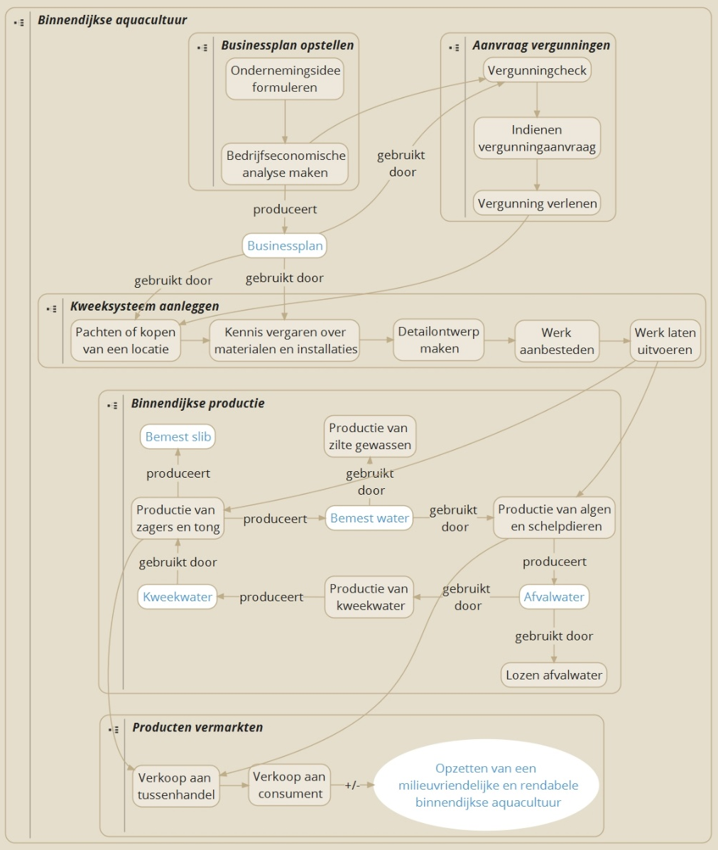
Figuur 1: Conceptmap over expertise en uitvoering van binnendijkse aquacultuur.

SSM en EMM bieden een raamwerk om wicked problems op een holistische en constructieve manier te analyseren en op te lossen. Hierdoor worden 21st century skills zoals analyserend en reflecterend vermogen, creativiteit en samenwerken ontwikkeld. Door SSM en EMM toe te passen gaat men dezelfde ‘taal’ spreken, een taal die transdisciplinaire samenwerking mogelijk maakt.

Samen leren en innoveren in de praktijk

Ervaring is de beste leermeester
Wij leren het meest en het beste van onze ervaringen: in nieuwe situaties kunnen wij meestal goed handelen omdat wij daarvoor eerder opgedane, soortgelijke ervaringen benutten als inspiratiebron. We leggen als het ware de analogie tussen de nog onbekende situatie en soortgelijke ervaringen. Met andere woorden: ervaringen bieden ons handelingsperspectief voor nieuwe, soortgelijke situaties. Door praktijkervaring op te doen met complexe vraagstukken raken (aanstaande) professionals goed uitgerust voor hun toekomst. Een toekomst waarin complexiteit, verandering en aanpassingsvermogen de norm zullen zijn.

Living Lab
In een Living Lab worden in gezamenlijkheid maatschappelijk relevante uitdagingen onderzocht en aangepakt. De doelstelling van deze praktijkgerichte vraagstukken wordt dan ook geformuleerd in termen van optimale opbrengsten voor zowel de maatschappij als betrokken partijen. Het doel is om door samenwerking een zogenoemde Coalition of the Willing te ontwikkelen: een samenwerkingsverband waarin de betrokkenen hun expertise inzetten om de meest haalbare en wenselijke oplossingen te vinden. Deze oplossingen vormen als het ware gevaloriseerde blauwdrukken voor soortgelijke maatschappelijke uitdagingen buiten de Living Labs.
In een Living Lab vervaagt de grens tussen onderwijs en onderzoek. In een Living Lab benutten alle betrokken partijen, overheden, ondernemers, onderwijs/onderzoek (3 O’s) en burgers elkaars expertise en kwaliteiten om te leren en kennis te valoriseren. In dit ‘groepsleerproces’ komen jong en oud, rijp en groen zowel kennis delen als opdoen. Op de HZ University of Applied Sciences wordt er in de volgende Living Labs gewerkt: Delta Development, Science in Residence, Scholen voor de Toekomst, Voorspellend Vermogen in het Toerisme en Overleven met Kanker.

Studiejaar 2015-2016: samenwerking oefenen
De essentie van een Living Lab is dat expertise met alle betrokkenen wordt gedeeld om zo tot optimale en hoogst haalbare oplossingen te komen. Echter, samenwerking tussen organisaties is makkelijker gezegd dan gedaan. Ondernemers bijvoorbeeld menen dat, door het delen van hun expertise, concurrentiegevoelige informatie voor het oprapen komt te liggen. De voor de overheid gebruikelijke rol als opdrachtgever met opdrachtnemers zal veranderen naar een situatie van actieve co-creatie. Het onderwijs zal ook een transitie moeten doormaken waarbij traditionele onderwijsvormen plaats maken voor casuïstiek-gedreven onderwijs en onderzoek.
Iedere betrokkene zal moeten wennen aan zijn nieuwe rol in het Living Lab. Dit zal niet vanzelf gaan. Om het werkbaar te maken willen wij het studiejaar 2015-2016 benutten om samenwerking in Living Labs te oefenen. Want een geslaagd proces van samenwerken is misschien wel belangrijker dan het resultaat. De ervaring leert dat samenwerking leidt tot een heel andere dynamiek waardoor de gewenste resultaten als vanzelf volgen. Deze dynamiek valt niet te leren uit de boeken. De oefening in samenwerking is bedoeld om deze dynamiek te voelen en ervaren. Onze Living Labs bieden de gelegenheid die ervaring op te doen.

Wenselijke ontwikkeling van de onderwijssetting

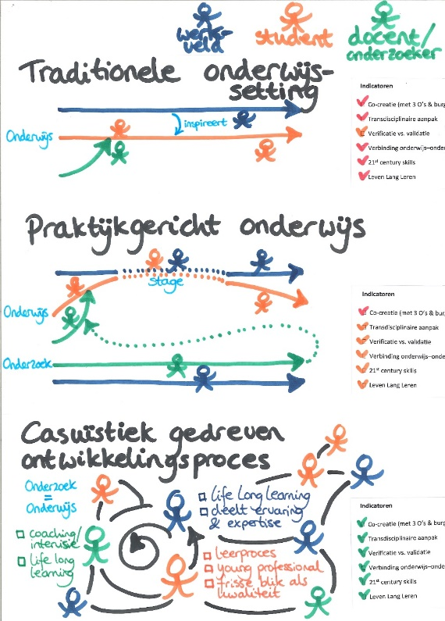

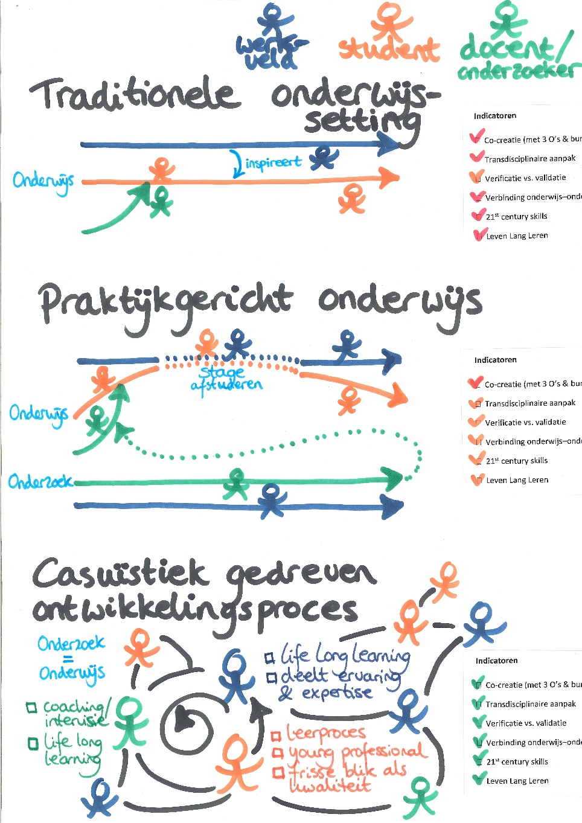
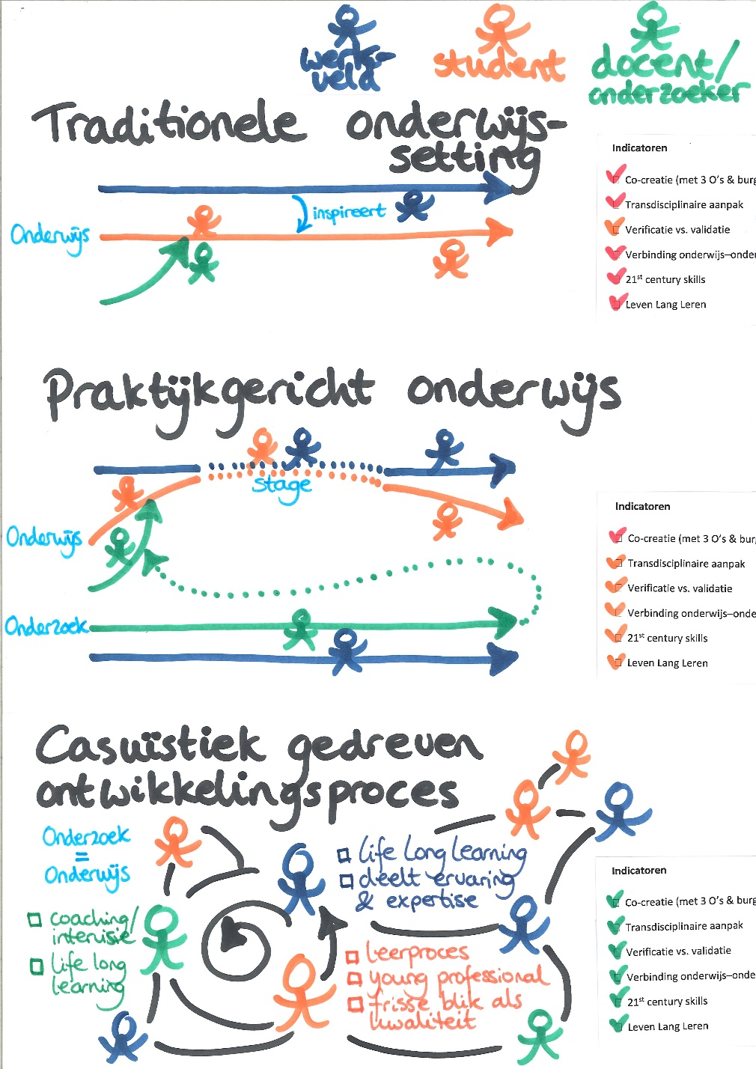
Focus op validatie van maat-
schappelijk relevante co-creatie in
Coalitions of the Willing:
“Doen we gezamenlijk de goede dingen?”
Indicatoren
- Co-creatie (met 3 O’s + burgers)
- Transdisciplinaire aanpak
- Van verificatie naar validatie
- Integratie onderwijs - onderzoek
- 21st century skills
- Leven Lang Leren
Focus op verificatie en validatie:
“Doe ik de dingen goed?”
“Doe ik de goede dingen?”
Indicatoren
- Co-creatie (met 3 O’s + burgers)
- Transdisciplinaire aanpak
- Van verificatie naar validatie
- Integratie onderwijs - onderzoek
- 21st century skills
- Leven Lang Leren
Focus op verificatie:
“Doe ik de dingen goed?”

Indicatoren
- Co-creatie (met 3 O’s + burgers)
- Transdisciplinaire aanpak
- Van verificatie naar validatie
- Integratie onderwijs - onderzoek
- 21st century skills
- Leven Lang Leren

Leren in co-creatie-settingen (Living Labs, curricula, etc.)

Casuïstiek als leerbron
- Realistische, uitdagende situaties (wicked problems) staan centraal als rijke situaties waarin professionals kennis opdoen en studenten ervaring opdoen en hun competenties tonen.
- Het proces - gezamenlijk vooruitgang (leren) brengen in uitdagende situaties en daarop reflecteren - is waardevoller dan het eindresultaat (de oplossing). Het eindresultaat is namelijk afhankelijk van dat proces en kan daarom vooraf niet expliciet worden gedefinieerd.
- Leven Lang Leren: onderwijs en onderzoek wordt geïntegreerd tot één rijke situatie waarin elke betrokkene leert.
- Leren van (elkaars) ervaringen: reflectie en intervisie in en tussen verschillende projectgroepen.
- Inhoudelijke en feitelijke kennis wordt just-in-time aangeboden of kan via een BoKS (met behulp van bijvoorbeeld MOOC’s op afstand) worden geraadpleegd.
- Human Capital Agenda: sociaal/professioneel kapitaal ontwikkelen en optimaal benutten in het netwerk van experts.

Te ontwikkelen competenties, houdingen en kwaliteiten
- Samenwerken op een onbevooroordeelde, proactieve en constructieve manier.
- Leven Lang Leren: passend bij zijn specifieke rol leert iedere betrokkene iets (inhoudelijk of procesmatig) van het project.
- Holistische blik op praktijksituaties hebben, verbindingen leggen met relevante kennisdomeinen, stakeholders etc. en ervaringen uit het verleden kunnen benutten in soortgelijke, nieuwe situaties (‘analogie-denken’).
- Het aanpakken van wicked problems vraagt om transdisciplinaire samenwerking en co-creatie: om in gezamenlijkheid naar gewenste ontwikkelingen toe te werken waarbij eenieders individuele expertise en kwaliteiten wordt benut. In dit proces is de rolverdeling van opdrachtgever en opdrachtnemer, zoals we daar vandaag de dag mee werken, niet langer relevant.
- Reflecterend vermogen: achter het antwoord op een validatievraag schuilt een andere vraag.

Verantwoording van opgedane inzichten en vaardigheden
- Het leerproces van de professional moet leiden tot de verwerving van relevante competenties. Coaching, intervisie en assessments zijn voorbeelden van deze competenties die behaald en getoetst worden.
- Het leerproces van de student leidt tot de verwerving van competenties. Competenties en just-in-time-lesonderdelen zijn uitgewerkt in een compententiebreakdown en dekkingsmatrix.
- De bewijslast ligt bij de student: de student borgt zijn leerproces en leerresultaten goed en toont aan dat hij de competenties heeft behaald, bijvoorbeeld in een portfolio en de BoKS. Beoordeling vindt plaats doormiddel van bijvoorbeeld een assessment. Kennisborging en rapportage: studenten, docenten en het werkveld dragen bij aan de ontwikkeling van de BoKS.

Een Living Lab is een vorm en een setting waarin innovaties plaats kunnen vinden (een ‘partnership in a multidisciplinairy, user-centered, open-innovation and research ecosystem’).

